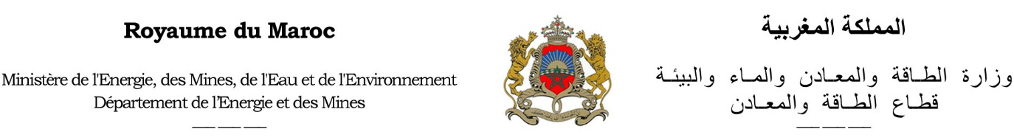

المديرية الجهوية ب ............................. ..................... Direction Régionale de

**A**

**Monsieur le Directeur de la société <nom_societe>**

**Objet**  : Décision de la licence d’exploitation n° <num_pr>

Monsieur le Directeur,

Suite à votre demande de transformation du permis de recherche n° <num_ex_pr> en licence d’exploitation, déposée à La Direction Régionale du Département de l’Energie et des Mines de Marrakech le <date_dm>, j’ai l’honneur de vous faire parvenir ci-joint la décision citée en objet.

Par ailleurs, je vous rappelle que vous êtes tenu de fournir un dossier conformément aux articles 26 et 27 du décret n°2.15.807 ainsi qu’un plan de développement et un plan d’abandon.

Veuillez agréer, Monsieur le Directeur, l’expression de mes respects distingués.

………..……, le <date>